プレスリリース：日本時間 2016年5月24日10:01AM（シンガポール時間 同日9:01AM）まで公開不可
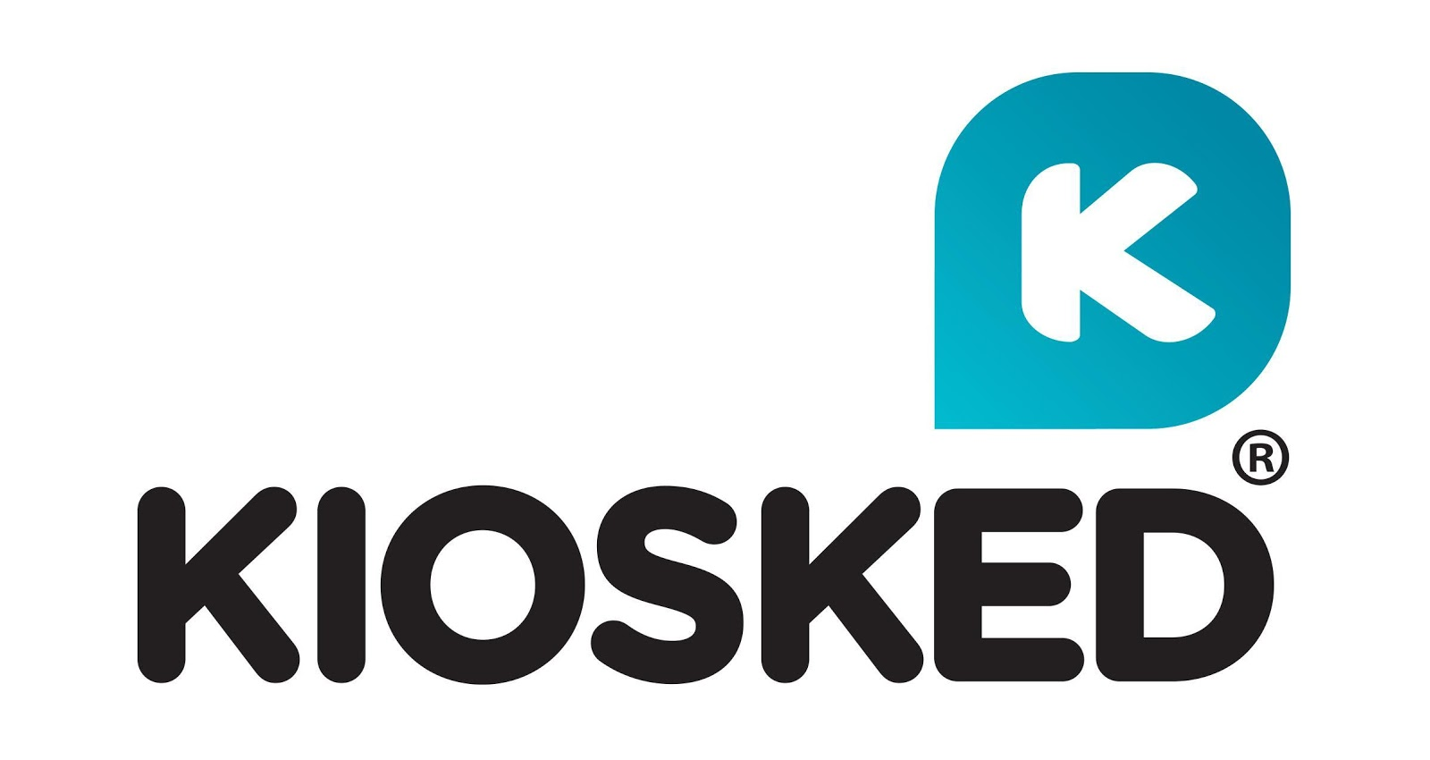

Kiosked、日本などAPAC地域に1000万ドルの大規模投資
世界最先端を行くパブリッシャー向けマネタイゼーションプラットフォーム提供で
アジア圏にイノベーション・ラボを開設

2016年5月24日 シンガポール
世界をリードするパブリッシャー向けマネタイゼーションプラットフォームを提供するKioskedは、2017年に日本などAPAC地域に1000万ドル(約11億円)の投資を行うことを決定しました。この投資によりグローバル展開を更に拡大し、クライアントとなるメディア関連企業のマルチデバイスによる商用コンテンツ配信のサポートを強化する事を目的としています。

- 国際通貨基金(IMF)によると、今後5年間における全世界のデジタル広告売上のうち、約2/3がアジア圏からのものになると予想されています。
- 経済誌Forbesによる予測では、APAC地域の14のマーケットにおけるオンライン動画による売上は、前年の128億ドルから2021年には350億ドルへと飛躍的に増加し、その年平均成長率(CAGR)は22%にのぼるとされています。

APAC担当責任者のDavid McGrathは次のように語っています。「16か国でサービス展開する中で売上の拡大、顧客サポートの強化、人材の育成を考えたときに、今こそがアジア圏へのリソース配分を行う時期であると確信しています。」
「加えて、モバイルや動画広告の高い成長率が見込めるエリアへ専門的な技術・知識を投入するため、世界の最先端を行くイノベーション・ラボをシンガポールにも展開します。また、そのための開発者の採用を積極的に行います。」

ヨーロッパ (フィンランド) にグローバル本社を置くKioskedは、ニューヨーク、ロンドン、ロサンゼルスなどに事業所を設立しており、世界規模での成長を続けています。近年ではスタッフ人数も倍増し、海外事業所もアジア圏である東京、シドニー (オーストラリア)、深セン市 (中国) に新たに設立しています。
- Kioskedは、時事通信社（日本）、Goal.com（APAC）、Moshtix (オーストラリア)、Apple Daily (台湾)、Liputan6 (インド)、Inquirer (フィリピン) など各国の大手パブリッシャーや有名ブランドで既に採用されておりその信頼を得ています。
- Kioskedはプログラマティックバイイングにおいて世界的な信頼を得ており、1万を越える広告主がこの広告配信プラットフォームを利用しています。
- Kioskedのインフィード広告配信システムは、フォーブス、IDG、About.com などを含む、1000を越える大手パブリッシャーに取り上げられています。
- Kioskedのプラットフォームによって配信される広告は、1ヶ月あたり3億のユニークユーザーに配信され、インプレッション数は40億回にのぼります。
- Kioskedは北ヨーロッパにあるテクノロジーカンパニーの中でも特に急成長を続けている企業であり、その成長率は年300%以上になります。

Kioskedの共同設立者であり最高責任者 (CEO) の Micke Paqvalen は、今回の投資によりグローバルネットワークが完成すると述べています。
「APACの市場は様々なテクノロジーの融合や多くの利用形態を備えており、また新しいサービスを積極的に取り入れる文化があるため、デジタル広告分野にとって非常に魅力的なエリアです。Kioskedが提供するサービスは各国ごとに異なる特定のニーズに対して包括的に応えることができます。我々のミッションはデジタル広告の価値を向上させることです。APACのパブリッシャーや広告主の方々に我々のプラットフォームを提供できることを楽しみにしています。」

詳細については以下にお問い合わせください。
- David McGrath, APAC担当責任者 +65 8299 1321 david.mcgrath@kiosked.com
- Tara Derakshan, マーケテイングディレクター +447 58 7959796 tara.derakshan@kiosked.com

Kioskedは独立型のネイティブ広告自動配信プラットフォームのリーディング企業です。パブリッシャーのコンテンツ内においてダイナミックでハイパフォーマンスな広告インプレッションを可能にし、業界が抱えるビューアビリティ、アドフラウド、広告効果に関する問題を解決します。2010年の設立以降、Kioskedはフィンランド魂とともにグローバル企業へと成長し、現在ではヘルシンキ、ロンドン、ダブリン、ニューヨーク、ロサンゼルス、シンガポール、東京、シドニー、深セン市など、100以上の都市に事業を展開しています。

シンガポールへの新規展開の担当責任者である David McGrath は、この他に IAB Data Council の東南アジアおよび中国エリアの共同議長を務めています。Kioskedはシンガポール以外にも、東京およびシドニー (オーストラリア) に事務所を設立しており、それぞれ原田健および Tasneem Ali がカントリーマネージャーを務めています。KioskedのAPAC担当チームは、Yahoo、Komli、News Corp、Telstra、IMG、MediaMath、Leo Burnettといった、世界トップクラスのパブリッシャー、広告代理店、テクノロジー企業などから集められた人材で構成されています。

